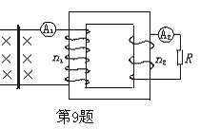**变压器课后练习**

1.如图所示，理想变压器原副线圈匝数比*n*1:*n*2=4:1，当导体棒向右匀速切割磁感线时，电流表A1的读数是12mA,则副线圈中电流表A2的读数应该为

A．3mA B．48mA

C．0 D．与*R*阻值有关

2．如图所示的变压器在工作时，要想增大原线圈的输入电流，可以采用的方法是

A．增加原线圈的匝数

*P*

*a*

*b*

～

B．增加副线圈的匝数

C．滑动变阻器的滑片向*a*端滑动

D．滑动变阻器的滑片向*b*端滑动

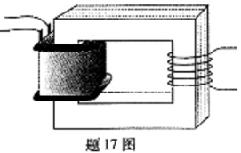3．输入电压为220V，输出电压为36V的变压器副线圆烧坏，为获知此变压器原、副线圈匝数，某同学拆下烧坏的副线圈，用绝缘导线在铁芯上新绕了5匝线圈，如题17图所示，然后将原线圈接到220V交流电源上，测得新绕线圈的端电压为1V，按理想变压器分析，该变压器烧坏前的原、副线圈匝数分别为：

A. 1100、360

B. 1100、180

C. 2200、180

D. 220、360

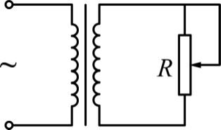4．如图所示，一理想变压器的原线圈接正弦交流电源，副线圈接有可变电阻*R*。原线圈中的电流为*I*1，输入功率为*P*1，副线圈中的电流为*I*2，输出功率为*P*2。当可变电阻的滑片向下移动时

A．*I*2增大，*P*2增大

B．*I*2增大，*P*2减小

C．*I*1减小，*P*1增大

D．*I*1减小，*P*1减小

5．如图所示为两个互感器，在图中圆圈内*a*、*b*表示电表，已知电压比为100，电流比为10，电压表的示数为220V，电流表的示数为10A，则

*a*

*b*

A．*a*为电流表，*b*为电压表

B．*a*为电压表，*b*为电流表

C．路输送电功率是2200W

D．线路输送电功率是2.2×106W

6．如图所示是一理想的自耦变压器，*A、B*端接交流电源，*C*、*D*端接负载电阻*R*，*P*为滑动触头，当*P*逆时针转动时，下列结论正确的是

*C*

*D*

*R*

*P*

*A*

*B*

**～**

A．*R*两端的电压下降，电流减小

B．*R*两端的电压升高，电流增大

C．*R*两端的电压升高，电流减小

D．*R*消耗的功率不变

7．如图，一自耦变压器（可看做理想变压器）输入端AB间加一正弦式交流电压，在输出端CD间接灯泡和滑动变阻器。转动滑片P可以改变副线圈的匝数，移动滑片Q可以改变接入电路电阻的阻值。则：

A. 只将P顺时针转动，灯泡变亮

B. 只将P逆时针转动，灯泡变亮

C. 只将Q向上移动，灯泡变亮

D. 只将Q向下移动，灯泡变亮

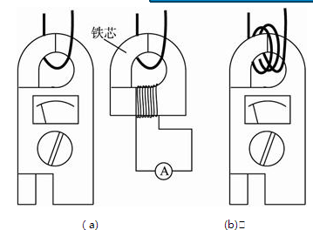8．钳形电流表的外形和结构如图（a）所示。图（a）中电流表的读数为1.2A 。图（b）中用同一电缆线绕了3匝，则

A．这种电流表能测直流电流，图（b）的读数为2.4A

B．这种电流表能测交流电流，图（b）的读数为0.4A

C．这种电流表能测交流电流，图（b）的读数为3.6A

D．这种电流表既能测直流电流，又能测交流电流，图（b）的读数为3.6A

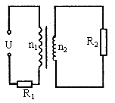9. 如图为理想变压器，原副线圈的匝数比为*n*1：*n*2＝3：1，且分别接有阻值相同的电阻*R*1和*R*2，电源电压恒为*U*，此时

A. *R*1两端电压为*U*/10，*R*2两端电压为3*U*/10

B. *R*1和*R*2两端电压均为*U*/10

C. *R*1和*R*2消耗的功率之比为1：1

D. *R*1和*R*2消耗的功率之比为1：9

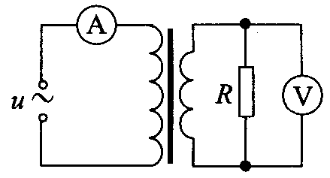10．如图所示，理想变压器的原线圈接在*u*＝220sin(100*t*)(V)的交流电源上，副线圈接有*R*＝55 的负载电阻。原、副线圈匝数之比为2∶1。电流表、电压表均为理想电表。下列说法正确的是( )

A．原线圈中电流表的读数为1 A

B．原线圈中的输入功率为220W

C．副线圈中电压表的读数为110V

D．副线圈中输出交流电的周期为50